Inilah Hasil Foto Epic Pakai Fitur Galaxy AI Jepretan Fotografer

Sekali jepret ditambah satu sentuhan Generative Edit, jadilah foto-foto epic ini, ujar Anton Suseno pemilik akun instagram @antonn.sky

Jakarta, 29 Januari 2024 - Fitur edit foto di smartphone semakin penting karena kita tak selalu punya kesempatan untuk meng-capture ulang foto yang sudah diambil sehingga terkadang harus mengedit foto yang ada. Samsung memahami hal tersebut dan tahun ini mendatangkan inovasi yang akan merubah kebiasaan para pengguna smartphone dengan kehadiran Galaxy S24 Series. Konsumen dapat mengandalkan smartphone tercanggih saat ini untuk bisa mengabadikan momen yang sesuai keinginan setiap saat. Dengan Galaxy AI, Galaxy S24 Series membuat siapa saja bisa melakukan next-level photo editing dengan mudah untuk menciptakan konten yang keren dan unik dalam sekejap.

Saat ini smartphone sudah menjadi perangkat andalan untuk menghasilkan foto berkualitas tinggi untuk bikin konten yang lebih menarik. Hal ini pun bukan hanya didambakan pengguna smartphone kebanyakan, bahkan bagi banyak fotografer pro di Indonesia, smartphone sudah menjadi salah satu device andalan dalam menghasilkan karya visual yang profesional. Dengan hasil yang semakin baik layaknya kamera profesional mereka juga sudah dapat mengandalkan proses editing di smartphone. Karena, terkadang foto bagus yang sudah dijepret dari kamera smartphone perlu sentuhan editing untuk dapat lebih aesthetic atau semudah mengurangi kebocoran objek visual dalam foto.

“55% konsumen Indonesia mengutamakan kualitas kamera baik hardware maupun software untuk mendapat hasil foto dan video terbaik. Dengan begitu, kamera pun menjadi satu aspek yang paling esensial bagi konsumen ketika memiliki smartphone. Kehebatan kamera Galaxy S24 Series yang kami luncurkan tahun ini telah dibuktikan oleh fotografer profesional sehingga bisa menghasilkan konten epic dengan satu jepretan. Galaxy AI dengan kemampuan advanced Editing tools mampu mengubah sebuah foto menjadi layaknya foto profesional, dari mulai menghilangkan bayangan hingga memindahkan objek sesuka hati dengan satu sentuhan jari tangan,” ujar Verry Octavianus, MX Product Marketing Senior Manager Samsung Electronics Indonesia.

Hasil foto tangkapan Galaxy S24 Ultra di kota San Francisco ketika malam hari

Salah satu fotografer yang merasakan kehebatan kamera dan fitur-fitur AI di Galaxy S24 Ultra ialah Anton Suseno, pemilik akun instagram @antonn.sky. Ini beberapa hasil foto epic yang dijepret Anton saat mengunjungi San Francisco beberapa waktu lalu .

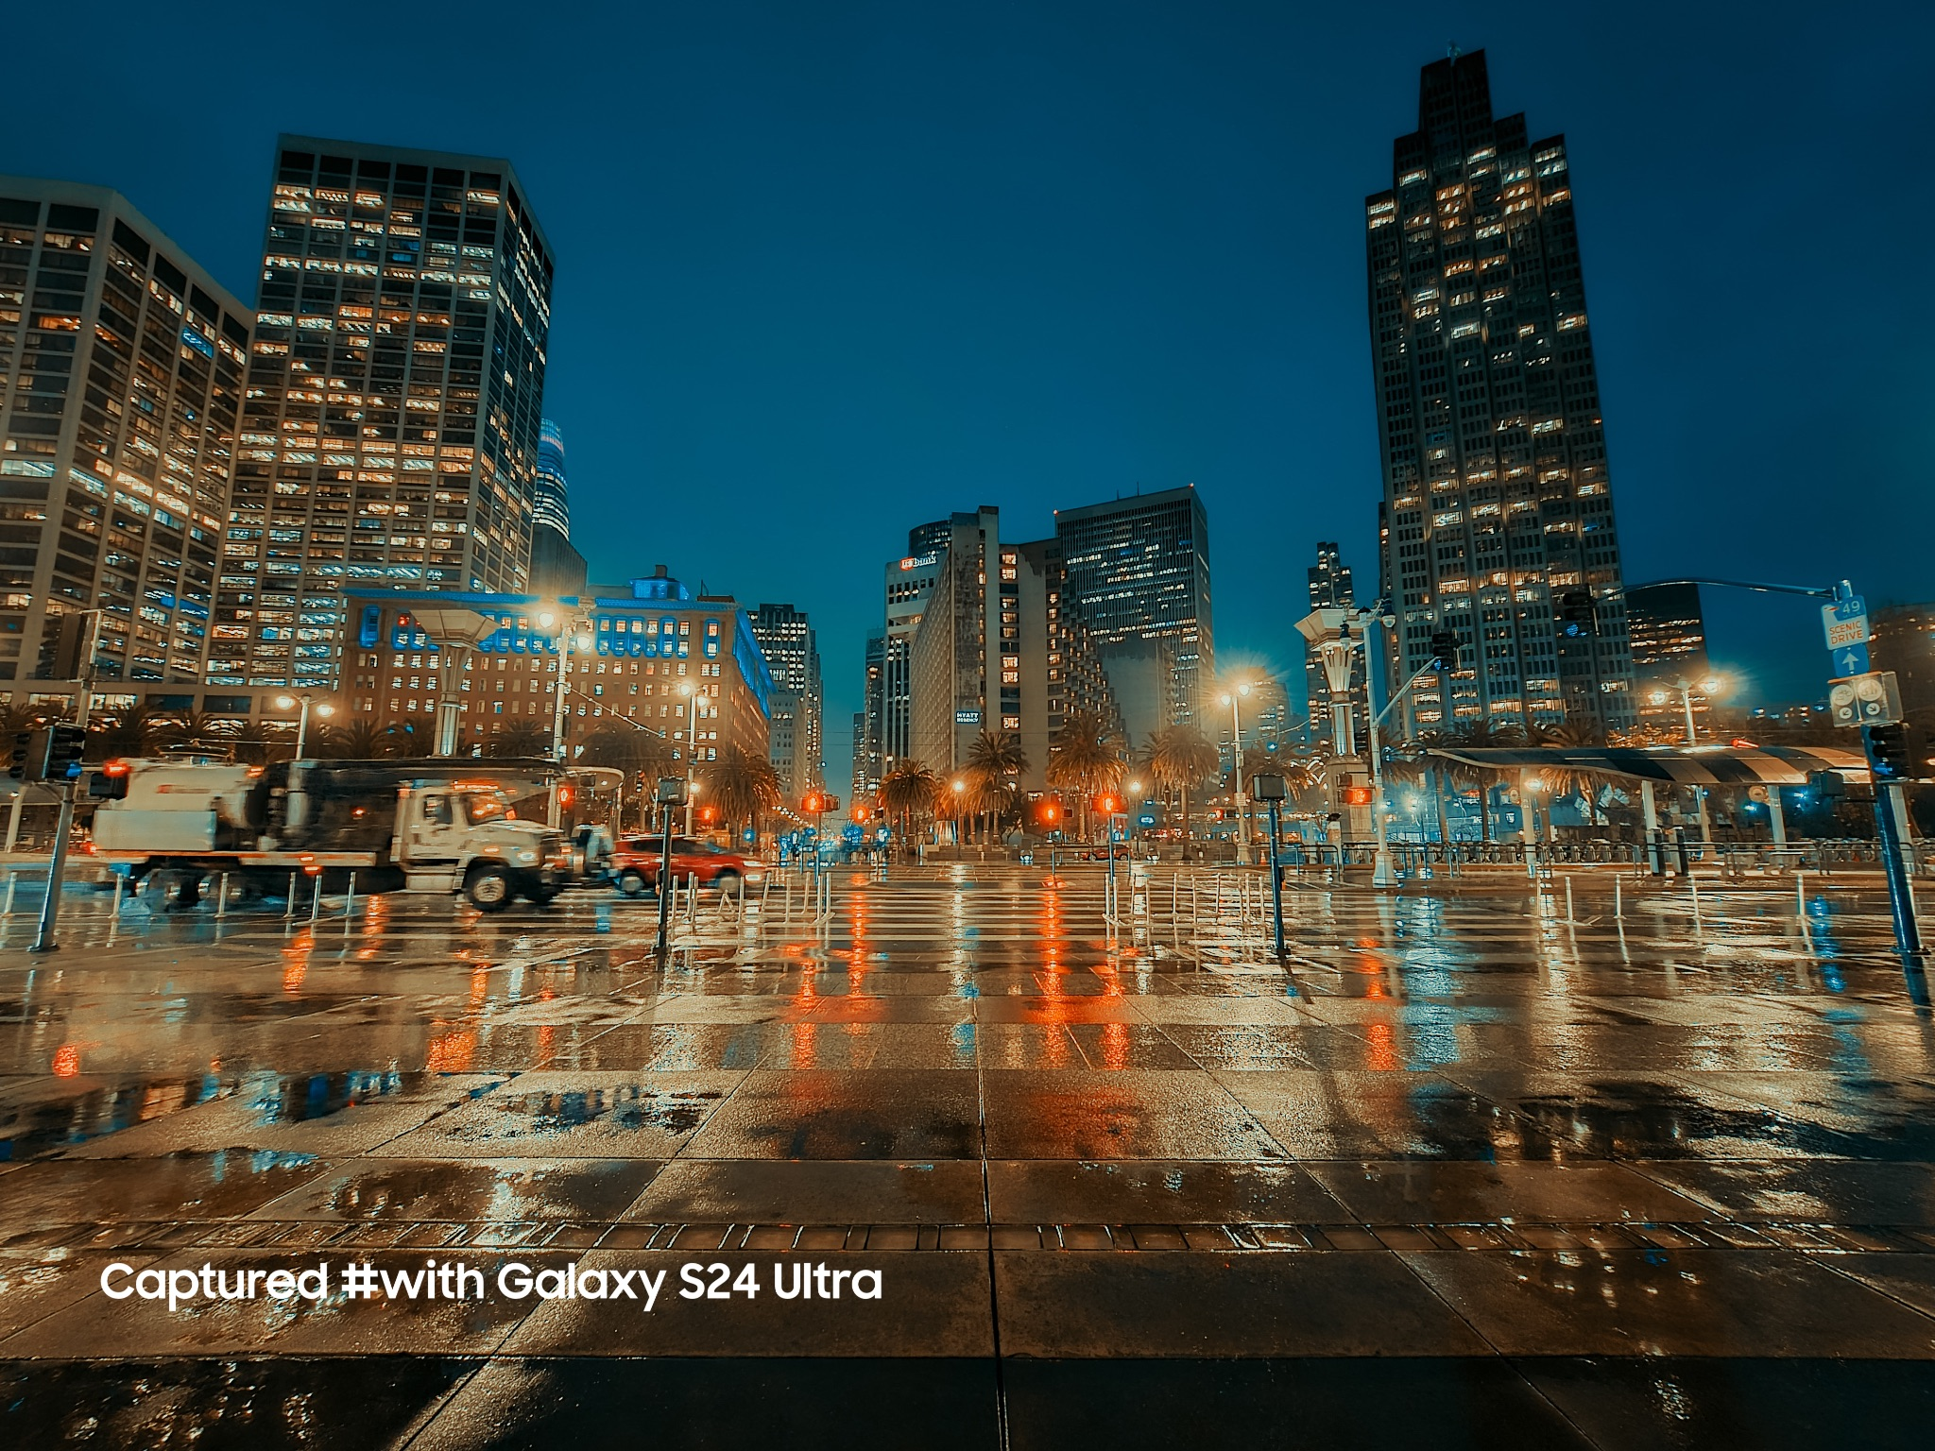
Hasil foto Anton Suseno yang memanfaatkan fitur Nightography terbaik dari Galaxy S24 Ultra

“Ini salah satu contoh foto yang saya ambil di San Francisco. Konsep utamanya meng-capture keindahan landscape perkotaan modern di malam hari. Kondisi pencahayaan yang minim saat malam hari tentunya nggak jadi masalah buat ku jepret foto yang indah pakai Galaxy S24 Ultra ini. Saya juga bisa eksplorasi angle dengan sangat mudah karena fitur Nightography Zoom di smartphone ini yang memungkinkan saya mengambil gambar yang begitu cerah dan tetap tajam meski saya melakukan zoom in lensa kamera,” kata Anton.

Buat Anton, mengabadikan karya-karya Street Photography di siang hari pun juga epic menggunakan Galaxy S24 Ultra. Dia bisa menangkap momen dan lanskap terbaik di setiap sudut-sudut perkotaan tanpa perlu kerepotan. Dengan mudah, Anton bisa menangkap kecantikan landmark ikonis di San Francisco menggunakan Galaxy S24 Ultra dan langsung dijadikan konten epic untuk media sosialnya.

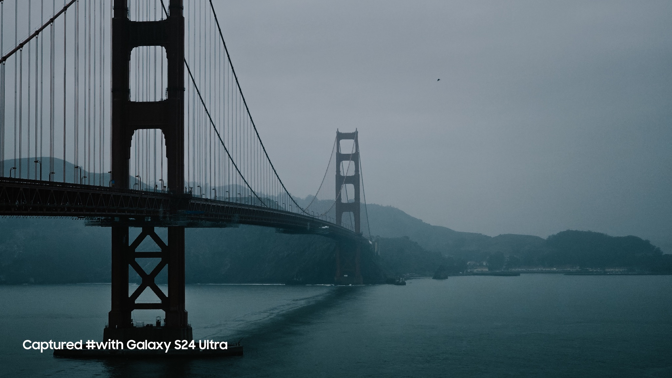
Karya foto landscape Anton Suseno di landmark ikonis San Francisco

Bukan cuma kamera utama yang jadi andalan Anton. Galaxy S24 Series punya fitur Generative Edit yang memanfaatkan AI untuk bikin foto-foto yang miring menjadi lebih proporsional. Jadi, saat pengguna memutar dan meluruskan foto yang miring, alih-alih cropping atau zooming gambar, Generative Edit akan mengisi ruang kosong pada frame menggunakan AI generatif untuk menciptakan foto yang tetap tajam dan utuh dengan latar belakang yang sesuai dengan nuansa di sekelilingnya. Fitur Generative Edit juga sudah tersedia langsung di Gallery Galaxy S24 Series, jadi pengguna tak perlu download aplikasi tambahan untuk menggunakannya.

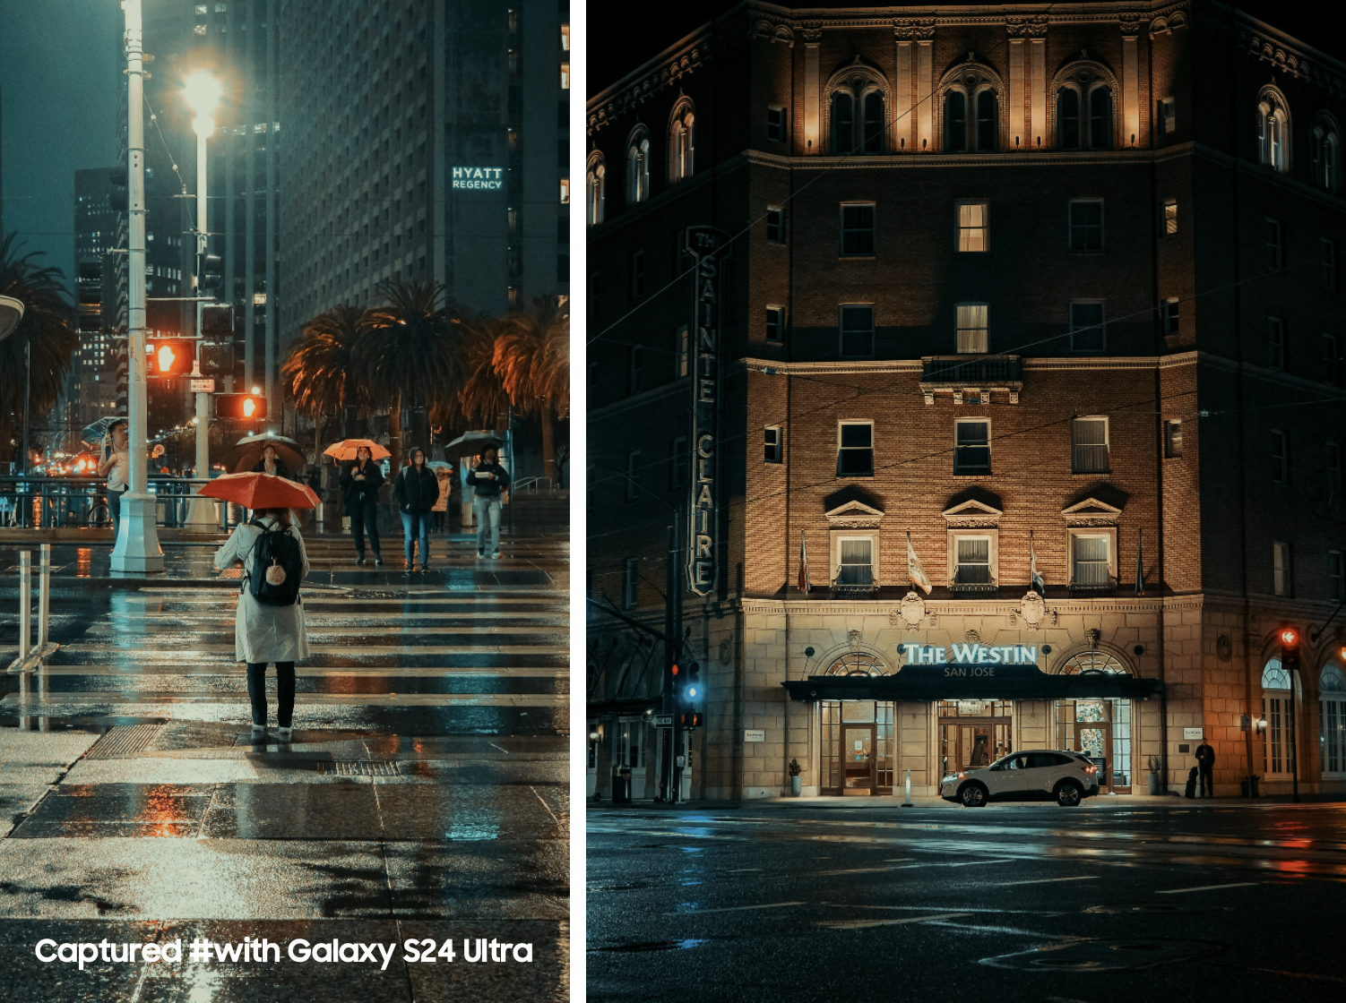
Hasil foto menggunakan Galaxy S24 Ultra bisa diedit menjadi lebih simetris dan proporsional sesuai keinginan dengan mudah

“Ini fitur yang benar-benar saya suka di Galaxy S24 Ultra. Sangat helpful ketika kita sebagai fotografer kesulitan mengambil foto landscape yang proporsional karena mungkin situasi di sekitar tidak memungkinkan. Entah itu medan untuk mengambil foto yang terlalu miring, curam, atau jarak pandang yang terhalang. Dengan Generative Edit, saya merasakan langsung bagaimana merapikan foto landscape yang tidak terjepret dengan baik menjadi gambar yang sempurna dan indah sesuai keinginan. AI benar-benar bisa mengisi ruang kosong pada frame secara seamless dan tidak belang,” ucap Anton Suseno

Mulai dari Rp. 583.291 per bulan, kamu bisa punya konten epic setiap hari dengan Generative Edit di Galaxy S24 series

Galaxy S24 Ultra hadir mulai dari harga Rp21.999.000 (12/256GB), lalu Galaxy S24+ dibanderol dengan harga mulai Rp16.999.000(12/256GB) sedangkan Galaxy S24 tersedia mulai dari harga Rp13.999.000 (8/256GB).

Selama masa pre order hingga tanggal 6 Februari 2024, konsumen bisa menikmati cicilan mulai dari Rp583.291 per bulan. Banyak juga penawaran menarik untuk konsumen saat melakukan pre order, mulai dari free double storage yang menguntungkan hingga Rp3.000.000. Dengan mekanisme ini, saat kamu membeli Galaxy S24 Ultra kapasitas 256GB maka device yang akan kamu dapatkan adalah galaxy S24 Ultra dengan kapasitas storage 512GB. Belum lagi, kamu bisa mendapat keuntungan cashback ketika melakukan pre-order melalui mekanisme trade-in dari seri flagship sebelumnya dengan nilai mencapai Rp2.500.000, serta cashback lain senilai Rp1.500.000 dari rekanan bank. Segeralah melakukan pre order untuk bisa mendapatkan total promo diatas hingga senilai Rp. 4.000.000 selama masa pre order yang tinggal beberapa hari. Tidak kalah menarik, jika kamu melakukan pre order, maka akan mendapat e-SIM XL exclusive offer, yakni gratis 120GB Data Plan selama 1 tahun. Semua manfaat dan promo ini bisa kamu dapatkan melalui samsung.com/id maupun Samsung Store terdekat.

Kamu juga bisa langsung mengunjungi Pre Order booth hingga 4 Februari 2024 di mal-mal terdekat, seperti Central Park, Kota Kasablanka, Senayan City, Grand Indonesia, Living World Alam Sutera, Lippo Mall Puri, dan Pondok Indah Mall 1. Di sini kamu bisa mendapatkan pengalaman Galaxy AI secara langsung dari mulai area Circle to Search with Google yang bernuansa Seoul subway hingga Live Translation dan Chat Assist ala restoran di Korea.

Untuk informasi lebih lanjut mengenai pre-order kunjungi www.samsung.com/Id/Unpacked. Info lebih lanjut tentang Galaxy AI bisa dilihat di www.samsung.com/id.

-o0o-

Tentang Samsung Electronics Co., Ltd.
Samsung menginspirasi dunia dan membentuk masa depan dengan ide dan teknologi transformatif. Perusahaan ini mendefinisikan ulang dunia TV, smartphone, wearables, tablet, peralatan rumah tangga, sistem jaringan dan memori, sistem LSI, foundry dan solusi LED, serta menghadirkan pengalaman terhubung yang mulus melalui ekosistem SmartThings dan kolaborasi terbuka dengan para mitra. Untuk berita terkini, silakan kunjungi Samsung Newsroom di news.samsung.com.

Untuk keterangan lebih lanjut:
Fia Handayani  Public Relations Manager  Samsung Electronics Indonesia  Phone: 021-2958 8000  Email: f.handayani@samsung.com | Maghfira Tabrani  Manager  Carl Byoir  Email: maghfira.tabrani@carlbyoir.com

Indonesia Mobile Phone Purchase Behavior Survey by Populix (2023)

